翁牛特旗乌丹城区2026年春节氛围营造项目清单及效果图
序号 | 效果图 | 产品参数 |  |  |  |  | 数量 | 单位
部分一 高速口
1 | 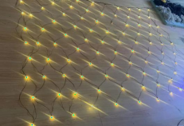 |  |  |  | 产品名称：V8网灯  规格：200mmx300mm高亮  产品芯片品牌：国内知名品牌  产品内含防冻.防水.护套线 |  | 5000 | 片
2 | 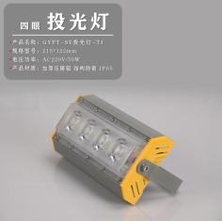 |  |  |  | 产品名称：投光灯  产品芯片品牌：国内知名品牌  材质为铝合金，具有散热性好、耐腐蚀，透镜用PMMA（聚甲基丙烯酸甲酯）材料，光效高；反射器则采用高纯度铝材，提升光束精度和反射效果。 |  | 70 | 个
3 | 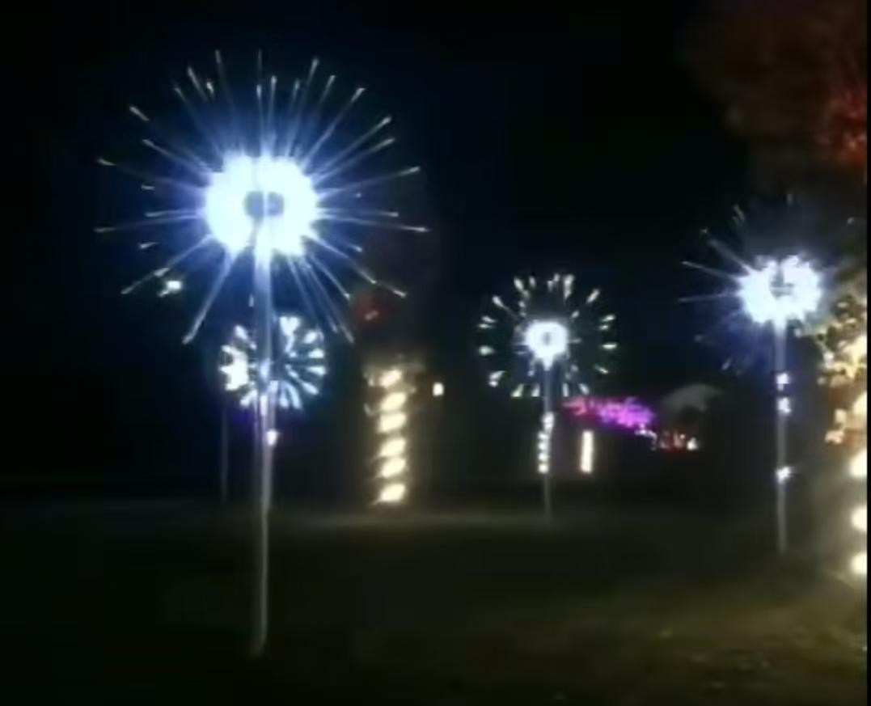 |  |  |  | 产品名称：蒲公英灯  规格：1.6米-1.8米不等  产品芯片品牌：国内知名品牌  产品内含防冻.防水.护套线+铝制一体化外壳 |  | 20 | 个
部分二 1450路
4 | 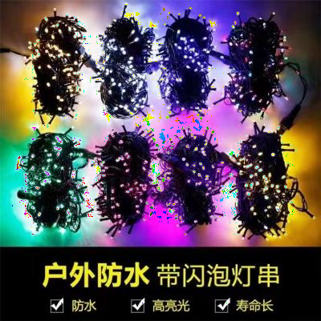 |  |  | 产品名称：树干串灯  产品芯片品牌：国内知名品牌  每棵树5串  产品内含防冻.防水.护套线 |  |  | 1150 | 串
5 | 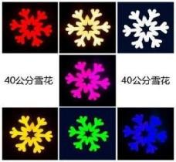 |  |  | 产品名称：雪花挂件  规格：300mm  产品芯片品牌：国内知名品牌  每棵树12个  产品内含防冻.防水.护套线,+铝制一体化外壳 |  |  | 2760 | 个
部分三 古城街
6 |  |  |  |  | 产品名称：树干串灯  产品芯片品牌：国内知名品牌  产品内含防冻.防水.护套线,  每棵树5个 |  | 1090 | 串
7 | 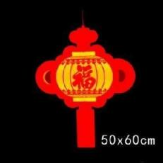 |  |  |  | 产品名称：中国结挂件  规格：30/50cm  产品芯片品牌：国内知名品牌  每棵树25个  产品内含防冻.防水.护套线；高清亚克力材质 |  | 5450 | 个
部分四 紫城广场
8 | 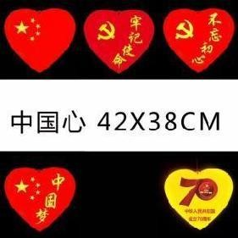 |  |  |  | 产品名称：中国心  规格：37*31/42cm  产品芯片品牌：国内知名品牌  每棵树8个  产品内含防冻.防水.护套线；高清亚克力材质 |  | 160 | 个
9 | 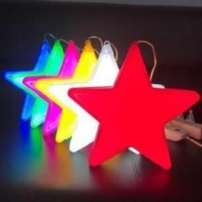 |  |  |  | 产品名称：五角星  规格：300mm  每棵树4个  产品芯片品牌：国内知名品牌  产品内含防冻.防水.护套线；高清亚克力 |  | 80 | 个
10 | 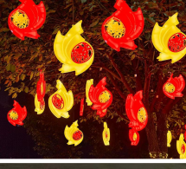 |  |  |  | 产品名称：中国梦  规格：300mm  每棵树3个  产品芯片品牌：国内知名品牌  产品内含防冻.防水.护套线；高清亚克力 |  | 60 | 个
11 | 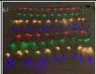 |  |  |  | 产品名称：彩色网灯  产品芯片品牌：国内知名品牌  产品内含防冻.防水.护套线；高清亚克力  材质 |  | 350 | 片
12 | 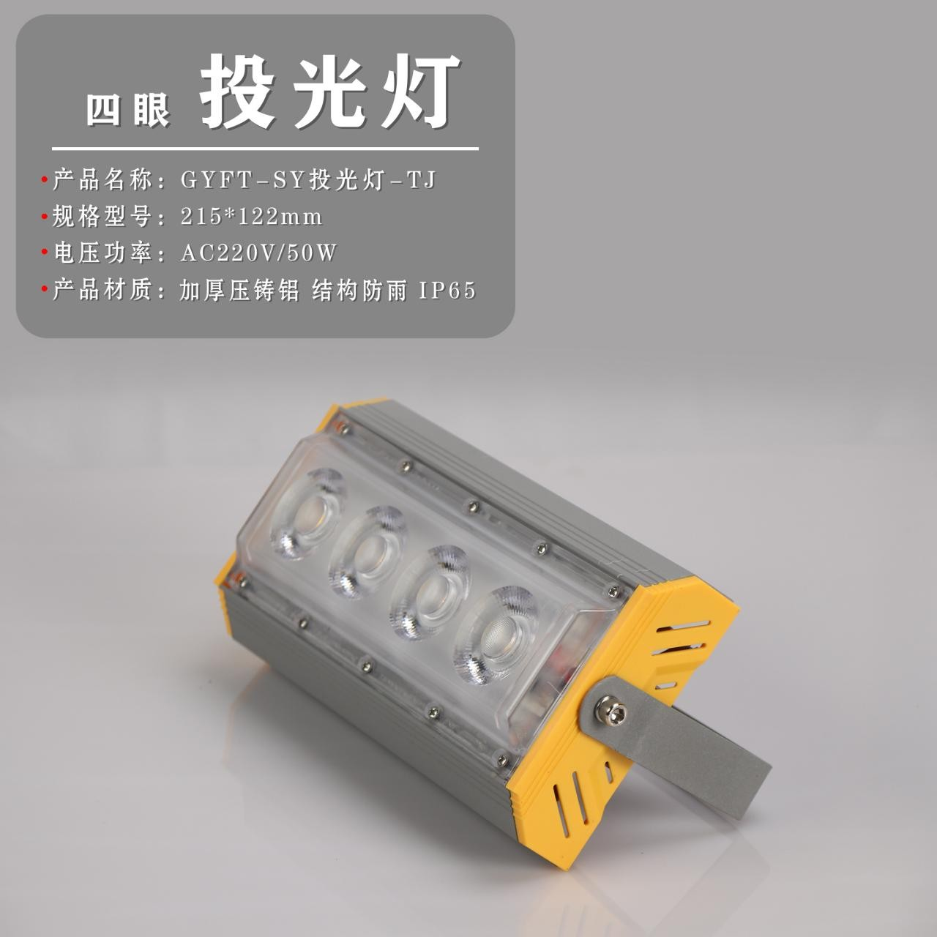 |  |  |  | 产品名称：投光灯  产品芯片品牌：国内知名品牌  材质为铝合金，具有散热性好、耐腐蚀，  透镜用PMMA（聚甲基丙烯酸甲酯）材料，  光效高；反射器则采用高纯度铝材，提升  光束精度和反射效果。 |  | 60 | 个
13 | 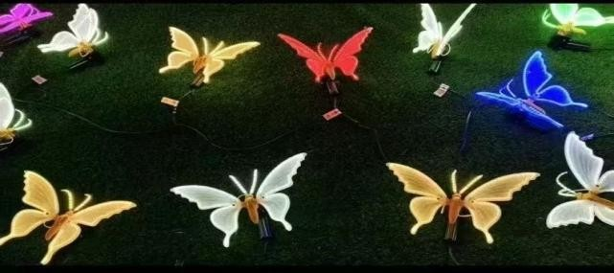 |  |  |  | 产品名称：草丛落地蝴蝶  蝴蝶材质：钢筋骨架 外壳为高硬度亚克  力材质，防水防冻护套线，国内知名品牌  LED光源。尺寸为50cm |  | 85 | 个
部分五 政府
14 |  |  |  |  | 产品名称：五角星  规格：300mm  每棵30个  产品芯片品牌：国内知名品牌  产品内含防冻.防水.护套线；高清亚克力 |  | 240 | 个
15 |  |  |  |  | 产品名称：中国心  规格：37*31/42cm  每棵50个  产品芯片品牌：国内知名品牌  产品内含防冻.防水.护套线；高清亚克力  材质 |  | 400 | 个
16 | 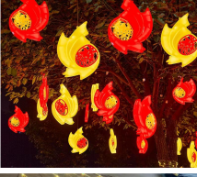 |  |  |  | 产品名称：中国梦  规格：300mm  产品芯片品牌：国内知名品牌  产品内含防冻.防水.护套线；高清亚克力  材质 |  | 240 | 个
17 | 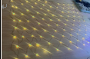 |  |  |  | 产品名称：V8网灯  规格：200mmx300mm高亮  产品芯片品牌：国内知名品牌  产品内含防冻.防水.护套线；高清亚克力  材质 |  | 200 | 片
18 | 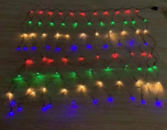 |  |  |  | 产品名称：彩色网灯 2*3  产品芯片品牌：国内知名品牌  产品内含防冻.防水.护套线；高清亚克力  材质 |  | 300 | 片
19 |  |  |  |  | 产品名称：投光灯  产品芯片品牌：国内知名品牌  材质为铝合金，具有散热性好、耐腐蚀，  透镜用PMMA（聚甲基丙烯酸甲酯）材料，  光效高；反射器则采用高纯度铝材，提升  光束精度和反射效果。 |  | 80 | 个
20 | 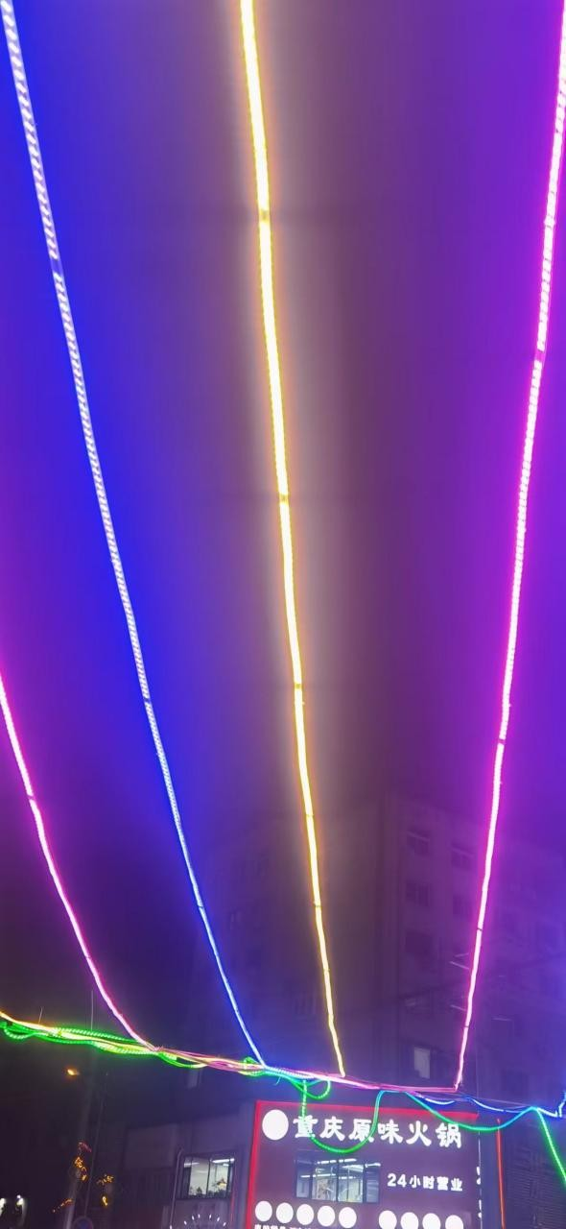 |  |  |  | 产品名称：灯带  规格：宽度2cm  产品芯片品牌：国内知名品牌  产品内含防冻.防水.护套线,+铝制一体化  外壳 |  | 800 | 米
21 | 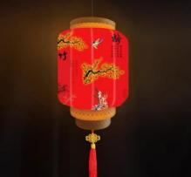 |  |  |  | 产品名称：方形灯笼（八角灯笼大号）  40*36cm  产品芯片品牌：国内知名品牌  产品内含防冻.防水.护套线,+铝制一体化  外壳 |  | 200 | 个
22 |  |  |  |  | 产品名称：树干串灯  每棵6串  产品芯片品牌：国内知名品牌  产品内含防冻.防水.护套线, |  | 96 | 串
23 |  |  |  |  | 产品名称：草丛落地蝴蝶  蝴蝶材质：钢筋骨架 外壳为高硬度亚克  力材质，防水防冻护套线，国内知名品牌  LED光源。尺寸为50cm |  | 120 | 个
部分六 红山路
24 | 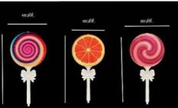 |  |  |  |  | 产品名称：美食挂件  规格：规格不等  每棵20（大树）  产品芯片品牌：国内知名品牌  产品内含防冻.防水.护套线 | 5360 | 个
25 | 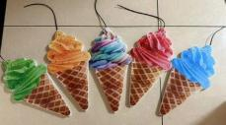 |  |  |  |  | 产品名称：美食挂件  规格：规格不等  每棵15（小树）  产品芯片品牌：国内知名品牌  产品内含防冻.防水.护套线,；高清亚克力材质 | 855 | 个
26 |  |  |  |  |  | 产品名称：树干串灯  每棵5串  产品芯片品牌：国内知名品牌  产品内含防冻.防水.护套线,；高清亚克力材质 | 1625 | 串
部分七 柳林路
27 | 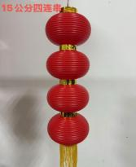 |  | 产品名称：四连串灯笼挂件等  规格：15MM  每棵24个  产品芯片品牌：国内知名品牌  产品内含防冻.防水.护套线；高清亚克力材质 |  |  |  | 944 | 串
28 |  |  | 产品名称：树干串灯  每棵5串  产品芯片品牌：国内知名品牌  产品内含防冻.防水.护套线；高清亚克力  材质 |  |  |  | 590 | 串
部分八 清泉路
29 |  |  |  |  |  | 产品名称：中国心  规格：37*31/42cm  每棵20个  产品芯片品牌：国内知名品牌  产品内含防冻.防水.护套线；高清亚克力材质 | 1580 | 个
30 | 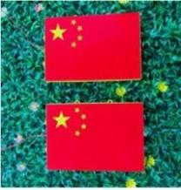 |  |  |  |  | 产品名称：国旗挂件等  规格：192*288mm  每棵20个  产品芯片品牌：国内知名品牌  产品内含防冻.防水.护套线；高清亚克力材质 | 3700 | 个
31 |  |  |  |  |  | 产品名称：树干串灯  每棵6串  产品芯片品牌：国内知名品牌  产品内含防冻.防水.护套线, | 1320 | 串
部分九 乌丹路
32 | 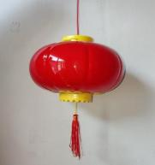 |  |  |  |  | 产品名称：灯笼挂件  每棵25  产品芯片品牌：国内知名品牌  产品内含防冻.防水.护套线；高清亚克力材质 | 3750 | 个
33 |  |  |  |  |  | 产品名称：灯带  规格：宽度2cm  产品芯片品牌：国内知名品牌  产品内含防冻.防水.护套线 | 600 | 米
部分十 西拉木伦大街
34 | 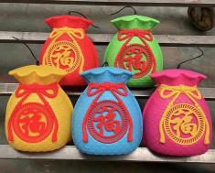 |  |  |  |  | 产品名称：挂件福袋  规格：25X22  每棵15  产品芯片品牌：国内知名品牌  产品内含防冻.防水.护套线；高清亚克力  材质 | 2805 | 个
35 |  |  |  |  |  | 产品名称：蒲公英灯  规格：1.6米-1.8米不等  产品芯片品牌：国内知名品牌  产品内含防冻.防水.护套线,+铝制一体化  外壳 | 80 | 个
36 | 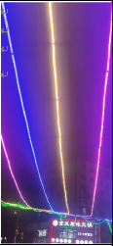 |  |  |  |  | 产品名称：灯带  规格:宽度2.0cm  产品芯片品牌：国内知名品牌产品内含防冻.防水.护套线, | 561 | 米
部分十一 向阳街
37 | 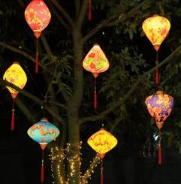 |  |  |  |  | 产品名称：挂件，国风等  规格：35x23  平均每棵树20个挂件  产品芯片品牌：国内知名品牌  产品内含防冻.防水.护套线；钢筋骨架  防绸缎面 | 4040 | 个
38 |  |  |  |  |  | 产品名称：五角星  规格：300mm  每棵15个  产品芯片品牌：国内知名品牌  产品内含防冻.防水.护套线；高清亚克力  材质 | 1680 | 个
39 | 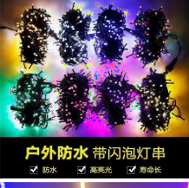 |  |  |  |  | 产品名称：树干串灯  每棵5串（大树）  产品芯片品牌：国内知名品牌  产品内含防冻.防水.护套线, | 1010 | 串
40 | 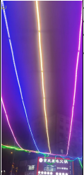 |  |  |  |  | 产品名称：灯带  规格:宽度2.0cm  产品芯片品牌：国内知名品牌  产品内含防冻.防水.护套线, | 336 | 米
部分十二 新华街
41 |  |  |  |  |  | 产品名称：灯带  规格：宽度2cm  产品芯片品牌：国内知名品牌  产品内含防冻.防水.护套线, | 10320 | 米
42 |  |  |  |  |  | 产品名称：五角星  规格：300mm  每棵15个（大树）  产品芯片品牌：国内知名品牌  产品内含防冻.防水.护套线；高清亚克力材质 | 1620 | 个
43 |  |  |  |  |  | 产品名称：五角星  规格：300mm  每棵10个（小树）  产品芯片品牌：国内知名品牌  产品内含防冻.防水.护套线；高清亚克力材质 | 1820 | 个
44 |  |  |  |  |  | 产品名称：烟花灯  规格：50CM  产品芯片品牌：国内知名品牌  产品内含防冻.防水.护套线,+铝制一体化  外壳 | 400 | 个
部分十三 玉龙路
45 |  |  |  |  |  | 产品名称：花朵挂件  规格：300mm  产品芯片品牌：国内知名品牌  每棵树25个  产品内含防冻.防水.护套线,+铝制一体化  外壳 | 5510 | 个
46 |  |  |  |  |  | 产品名称：树干串灯  每棵5串  产品芯片品牌：国内知名品牌  产品内含防冻.防水.护套线 | 960 | 串
政府广场小品
47 | 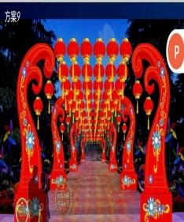 |  |  |  |  | 1.名称：政府广场小品  2.制作工艺：该灯整体不锈钢钢架结构，  喷防腐防锈漆，内装飞利浦LED防水节能  灯泡和环保灯带，外装饰材料裱糊加密色  丁布，防水布艺灯笼。尺寸：高4.8米，  宽10米，长20米，灯笼直径80cm，灯笼  120个，钢筋骨架。 | 1 | 套
线缆辅材
48 |  |  |  |  |  | 10平方防老化铝线 | 58500 | m
49 |  |  |  |  |  | 阻燃铜芯花线 2×2.5 | 82600 | m
说明：此次报价为含税价，其中包含运输费（含机械用具）、安装及拆卸费、维护费、辅助耗材。

